ภาคผนวก ข
การติดตั้งและการใช้งาน JDK1.1.8

ข.1 ขั้นตอนการติดตั้ง JDK1.1.8
เริ่มจากการหาโปรแกรม JDK1.1.8 ซึ่งจะได้มาในรูปของไฟล์ซิบ (ZIP) ซึ่งก็คือไฟล์ที่มีการบีบอัด จากนั้นให้ทำการเรียกโปรแกรมขึ้นมาติดตั้งโดยโปรแกรมจะทำการติดตั้งด้วยตัวเองโดยปรากฏหน้าจอดังรูปที่ ข.1 เพื่อทำการถามผู้ใช้
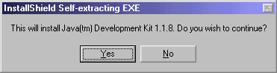
รูปที่ ข.1 แสดงไดอะล็อกถามผู้ใช้เพื่อเป็นการยืนยันการติดตั้งโปรแกรม JDK1.1.8

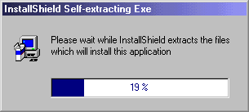
จากรูปที่ ข.1 จะปรากฏไดอะล็อกขึ้นเพื่อเป็นการถามยืนยันการติดตั้งโปรแกรม เมื่อต้องการติดตั้งให้ทำการกดที่การตอบรับ Yes ซึ่งจะเข้าสู่ขั้นตอนการติดตั้งตัวเองดังรูปที่ ข.2

รูปที่ ข.2 แสดงไดอะล็อกการติดตั้งตัวเองของ JDK1.1.8

เมื่อโปรแกรมติดตั้งตัวเองจนเสร็จก็จะทำการติดตั้งโปรแกรมโดยจะปรากฏไดอะล็อกการติดตั้งโปรแกรม JDK1.1.8 เป็นดังรูปที่ ข.3 โดยจะทำการโหลดโปรแกรมเข้าสู่หน่วยความจำเพื่อจะทำการติดตั้งโดยระหว่างนี้จะปรากฏโลโกของโปรแกรมซึ่งเป็นรูปถ้วยกาแฟขึ้นที่กลางจอหลังจากนั้น

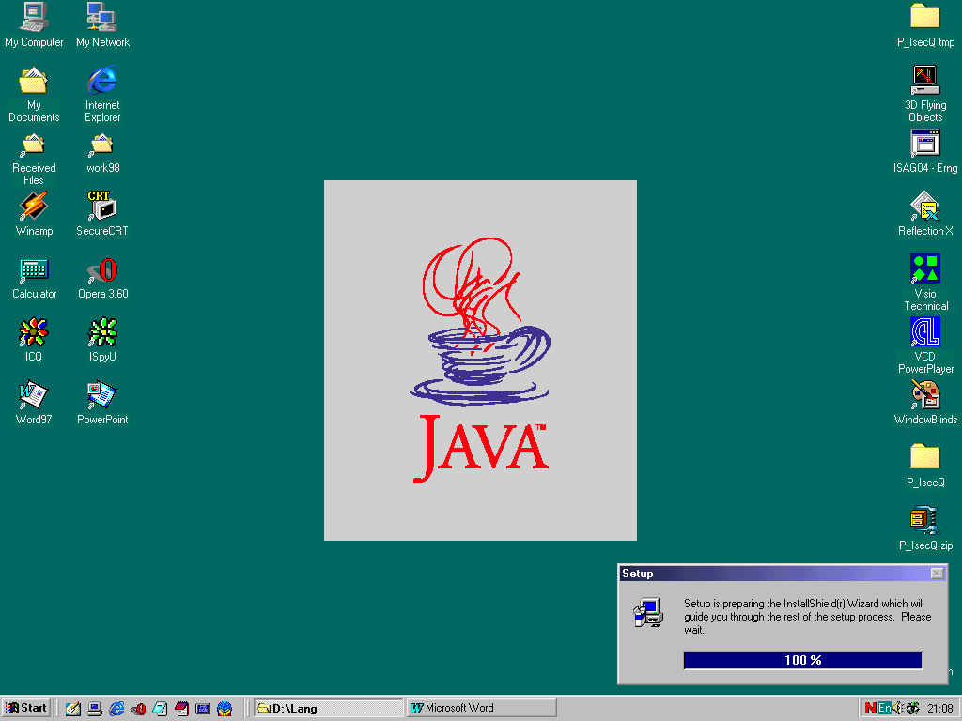
รูปที่ ข.3 แสดงไดอะล็อกการโหลดโปรแกรมเข้าสู่หน่วยความจำเพื่อทำการติดตั้ง
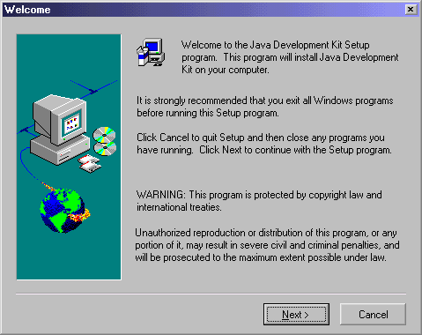
รูปที่ ข.4 แสดงหน้าจอต้อนรับการติดตั้งโปรแกรม JDK1.1.8
จากรูปที่ ข.4 จะเข้าสู่การเลือกโปรแกรมและส่วนประกอบที่จำเป็นต้องใช้ของโปรแกรมโดยสามารถเลือกติดตั้งได้ว่าต้องการไฟล์ใดบ้างซึ่งทำการเลือกเพื่อติดตั้งได้ ซึงจากรูปที่ ข.5 นี้จะเลือกหมดทุกหัวข้อเพื่อให้สามารถใช้งานได้เต็มที่เมื่อต้องการใช้โปรแกรมหรือไฟล์ใดจากโปรแกรม
รูปที่ ข.5 แสดงหน้าจอการเลือกไฟล์ที่ต้องการติดตั้ง
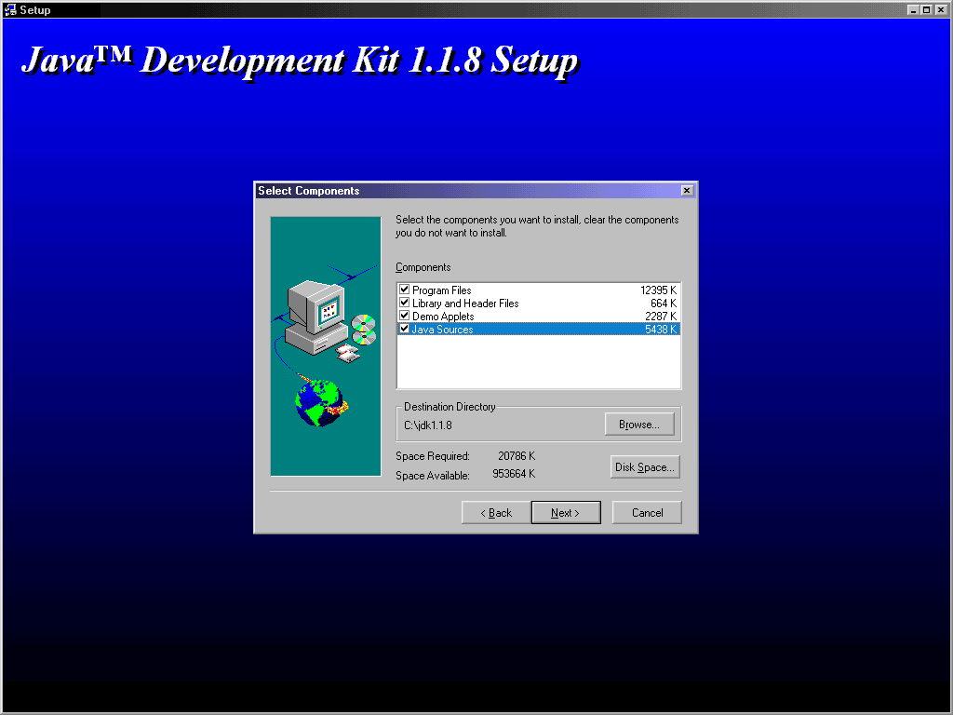
เมื่อตอบตกลงโปรแกรมจะทำการติดตั้งไฟล์ต่างๆ ลงในไดเรกทอรีที่เรากำหนดไว้โดยจะปรากฏหน้าต่างหรือหน้าจอการทำงานดังรูปที่ ข.6 โดยจะทำการติดตั้งไฟล์ต่างๆ ลงในฮาร์ดดิสก์
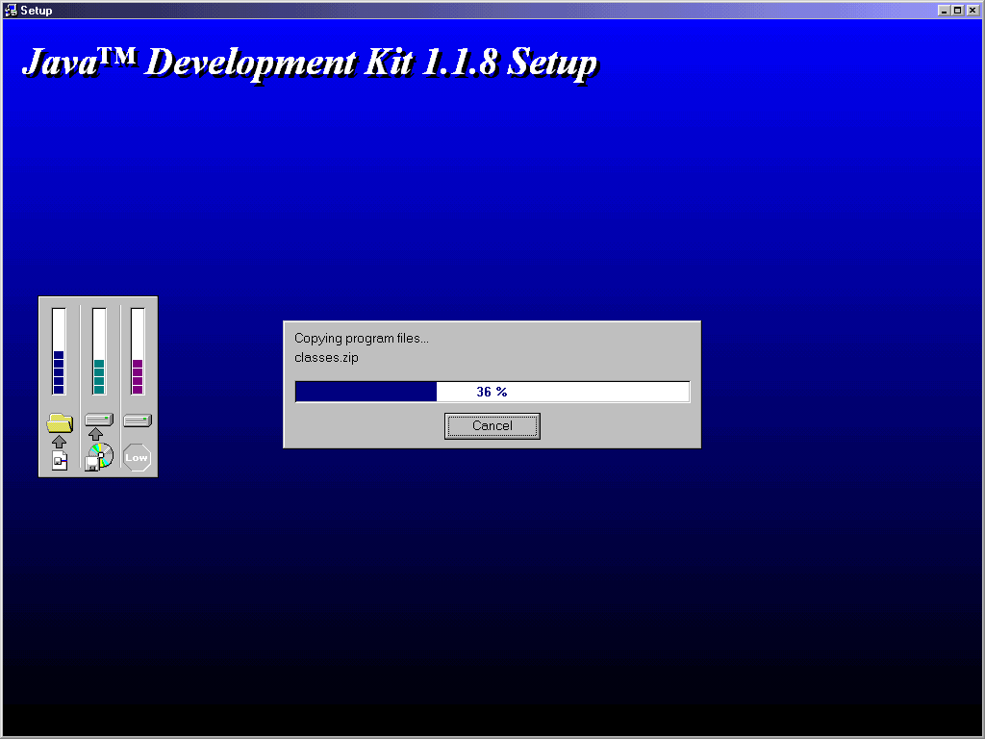
รูปที่ ข.6 แสดงขั้นตอนการก็อบปี้ไฟล์ที่จำเป็นของโปรแกรม JDK1.1.8 ลงในฮาร์ดดิสก์
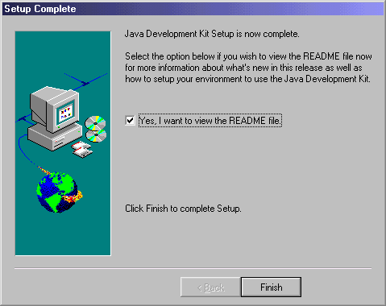
รูปที่ ข.7 แสดงขั้นตอนการก็อบปี้ไฟล์เสร็จสมบูรณ์แล้ว

รูปที่ ข.7 แสดงขั้นตอนการติดตั้งโปรแกรม JDK1.1.8 เสร็จสมบูรณ์แล้วทำการกดที่ปุ่ม Finish ก็จะจบการติดตั้งโปรแกรม

ข.2 ขั้นตอนการใช้งาน JDK1.1.8
เมื่อติดตั้งเสร็จเรียบร้อยแล้วให้เข้าไปทำการแก้ไขไฟล์ autoexec.bat ( ของระบบปฏิบัติการวินโดว์95/98/2000 ) เพื่อทำการตั้งค่าไดเรกทอรีพาร์ต ( Directory path ) ให้ระบบปฏิบัติการได้รู้จักโดยการใส่ค่าไปที่ c:\jdk1.1.8\bin และคลาสไฟล์ไปที่ c:\jdk1.1.8\lib\classes.zip โดยทำการเพิ่มประโยคต่อไปนี้ในไฟล์ autoexec.bat เพื่อให้สามารถเรียกโปรแกรมใช้งานได้จากทุกไดเรกทอรี

SET PATH=C:\JDK1.1.8\BIN

SET CLASSPATH=.;C:\JDK1.1.8\LIB\CLASSES.ZIP

จากนั้นเมื่อทำการเรียกโปรแกรม Java โดยการใช้คำสั่ง java จะแสดงค่าต่างๆ ตามคำสั่งที่ทำการเรียก แสดงว่าการตั้งค่าไดเรกทอรีพาร์ตถูกต้องและถ้าต้องการตรวจสอบว่าคลาสพาร์ตถูกต้องหรือไม่ให้ทำการเรียก javac filename.java เพื่อทำการคอมไพล์โปรแกรมภาษาจาวาหากสามารถทำงานได้ถูกต้องก็จะมีการบอกถึงการคอมไพล์ที่สมบูรณ์หรืออาจมีการบอกถึงข้อผิดพลาดของการเขียนโปรแกรมซึ่งก็แสดงว่าการติดตั้งและการใช้งาน JDK1.1.8 สามารถทำงานได้อย่างสมบูรณ์แล้ว

